2016年

6**月**

Japanese

**Department of Agriculture and Water Resources**

商用船に対するオーストラリア のバイオセキュリティ要件の チェックリスト

貴社の船がオーストラリアのバイオセキュリティ要件を確実に満たすようにす ることは、害虫や疾病の侵入と蔓延を最小限に抑えるための最善の方法です。

# 到着の準備

## 事務所で

正確な到着前レポート（PAR）、バラスト水レポート、 および初回入国地点以外から入国する申請を提出し てください。

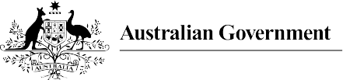

衛生証明書、廃棄物の除去、乗務員の変更、または 海岸地域検査などのサービスの申請を提出してくだ さい。

省の指示を理解し、それに従う

関連する船舶書類を審査できることを確認する

バイオセキュリティの要件を乗務員と乗客に伝える

状況に変更があった場合、できるだけ早く当省まで報告しなければなりません。

このチェックリストは、船の運航者がオーストラリアの バイオセキュリティ要件を遵守するうえで役立つ1つの ツールにすぎません。詳細な情報は次をご覧ください：

**agriculture.gov.au/biosecurity/avm/vessels**

# 到着の準備

## デッキで

上部構造、デッキ、および貨物エリアを検査して、 昆虫、害虫、または水たまりがないことを確認する

デッキおよび貨物エリアに、穀物、種子、またはそ の他の有機物質がないことを確認する

すべての廃棄物が、動物や鳥が近付くことができ ないごみ入れまたは廃棄室に収められており、昆 虫や害虫がいないことを確認する

調理室と貯蔵室が清潔で、昆虫や害虫がいないこ とを確認する

船上でペットが格納されていること、室内に植物 が収納されている場合は開いた窓から離れてい ることを確認する

状況に変更があった場合、できるだけ早く当省まで報告しなければなりません。

農業・水資源省 オーストラリア国内 1300 004 605

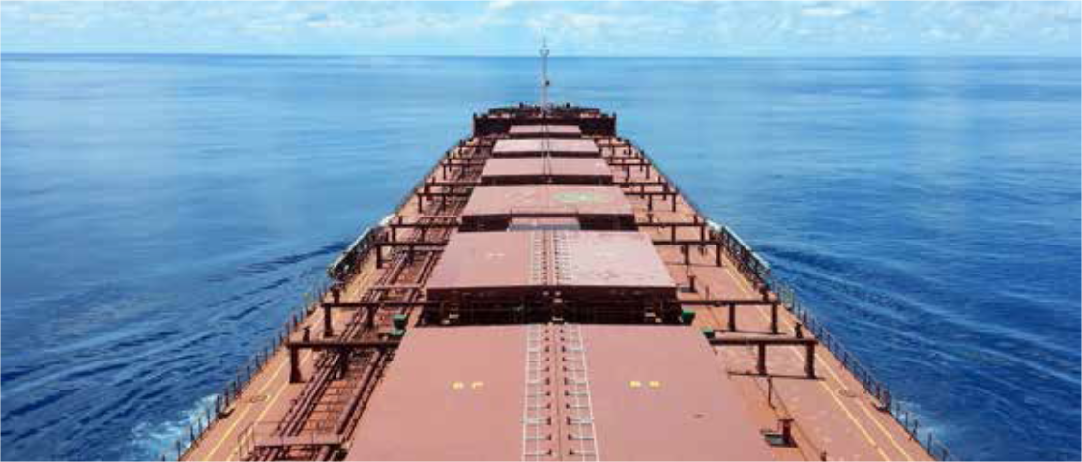

BIO2333_0216

オーストラリア国外 +61 8 8201 6185

[maritimencc@agriculture.gov.au](mailto:maritimencc@agriculture.gov.au) agriculture.gov.au/biosecurity/avm/vessels